Национальный технический университет Украины

«Киевский политехнический институт»

Факультет информатики и вычислительной техники

Кафедра вычислительной техники

**Лабораторная работа №3(6)**

*по курсу «Гибридные компьютерные системы»*

Моделирование однозначных типичных нелинейностей

Выполнил

студент группы ИВ-73

Захожий Игорь

Вариант №307

Киев-2010

**Цель работы:**

* изучить принципы моделирования ОТН, основанных на использовании диодных ограничителей (ДО) с включением нелинейных схем (НС) во входную цепь или в цепь обратной связи (ОС) операционных усилителей (ОУ);
* приобрести навыки настройки ДО и расчёта схем нелинейных операционных блоков (НОБ).

**Задание на лабораторную работу:**

1. Ознакомиться с теоретическими сведениями по данной теме;

2. Величины параметров (вариант определяется порядковым номером в списке группы):

- b1, b2, Eогр1, Eогр2 - для моделирования ОТН «зоны нечувствительности»;

- bо, Uf1, Uf2 - для моделирования ОТН «двухстороннее ограничение по выходной переменной»;

3. Нарисовать характеристику Uf(Ur) и рассчитать параметры диодных элементов (значения сопротивлений R11, R21, R12, R22), используемых при моделирования ОТН «зоны нечувствительности», для структуры НОБ с включением НЭ во входную цепь ОУ:

а) выбрать значение R0=1 MОм.

б) нарисовать токовую характеристику входной цепи iψ(Ur ) рассчитываемого НОБ;

в) разложить токовую характеристику на отдельные слагаемые и выбрать схемы, моделирующие их;

г) нарисовать схему функциональную электрическую НОБ;

д) выбрать полярность опорного напряжения (+Еo или –Eo) и определить значения R11, R21, R12, R22, а также выбрать значение Еo=10В;

е) нарисовать схему принципиальную электрическую полученного НОБ.

ж) выполнив моделирование НОБ в среде моделирующей программы, рассчитать погрешность реализации заданной характеристики.

4. Нарисовать характеристику Uf(Ur) и рассчитать параметры диодных элементов (значения сопротивлений), используемых при моделирования ОТН «двухстороннее ограничение по выходной переменной» для структуры НОБ с включением НЭ в цепь ОС ОУ:

а) выбрать значение R0с=1 MОм.

б) нарисовать токовую характеристику цепи обратной связи if(Ur ) рассчитываемого НОБ;

в) разложить токовую характеристику на отдельные слагаемые и выбрать схемы, моделирующие их;

г) нарисовать схему функциональную электрическую НОБ;

д) выбрать полярность опорного напряжения (+Еo или –Eo) и определить значения всех сопротивлений, а также выбрать значение Еo=10В;

е) нарисовать схему принципиальную электрическую НОБ;

ж) выполнив моделирование НОБ в среде моделирующей программы, рассчитать погрешность реализации заданной характеристики.

**Порядок выполнения работы:**

1. Настроить диодные элементы для моделирования ОТН «зона нечувствительности», т.е. получить для каждого случая зависимости iψ1(Ur ) ,iψ2(Ur ) и iψ(Ur ).

2. Промоделировать схему НОБ для ОТН «зона нечувствительности». Полученные характеристики показать преподавателю.

3. Повторить п.2.2 для моделирования ОТН «двухстороннее ограничение по выходной переменной» для структуры НОБ с включением НЭ (в цепи ОС ОУ и во входной цепи).

4. Определить погрешность реализации НОБ.

**Определение варианта:**

|  |  |  |  |  |  |  |  |
| --- | --- | --- | --- | --- | --- | --- | --- |
| Вариант | b1 | B2 | Eогр1 | Eогр2 | b0 | Uf1 | Uf2 |
| 307 | -5 | -2 | 3 | -4 | -4 | 5 | -5 |

**Выполнение:**

Для моделирования ОТН зоны нечувствительности, согласно заданному варианту, параметры равны:

b1 = -5;

b2 = -2;

Eогр1 = 3 В;

Eогр2 = -4 В;

Рассчитаем все сопротивления схем моделирования. Расчет обеих схем ДО проведем по одинаковым формулам. Выберем V1 = V2 = E0 = 10 B. Учитывая, что ограничитель будет включаться во входную цепь ОУ, и, приняв R0 ~ 1 МОм (для обеспечения правильной работы схемы), а коэффициент усиления ОУ определяется по формуле:





$$R_{21}=\frac{R_{0}}{b_{2}}=\frac{1MOm}{2}=0.5 MOm$$

$$R_{22}=-\frac{V_{2}*R_{21}}{E_{iогр2}}=\frac{10*0.5}{4}=1.25 MOm$$

Соберем принципиальную схему:

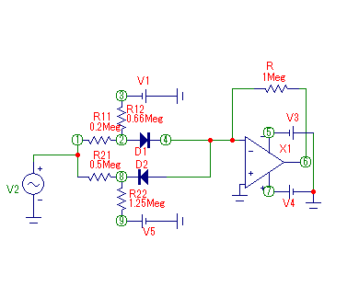

Результат моделирования:

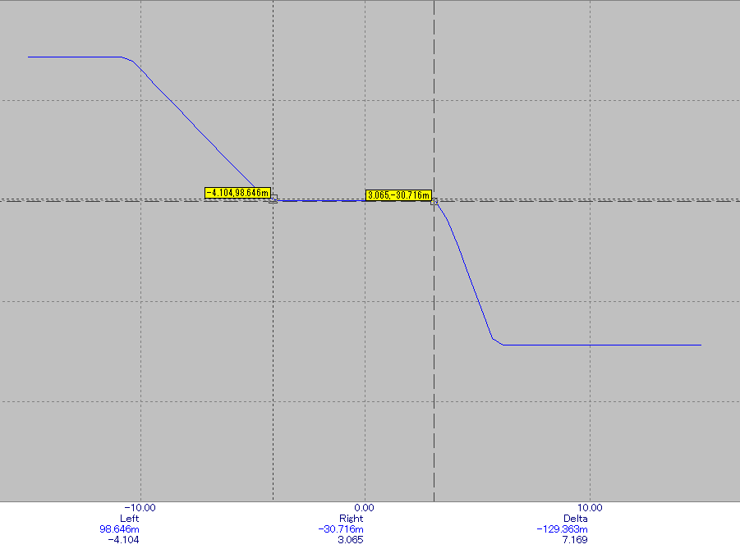

По формуле $δ_{i}\left(x,y\right)=\frac{\left|R\left(x,y\right)-A(x,y)\right|}{\left|A(x,y)\right|}$ рассчитаем погрешность:

$$δ_{1}=\frac{\left|3.065-3\right|}{\left|3\right|}=0,0216$$

$$δ_{2}=\frac{\left|-4.104-(-4)\right|}{\left|-4\right|}=0,026$$

Для моделирования ОТН двустороннего ограничения по выходной переменной, согласно заданному варианту, параметры равны:

b0 = -4;

Uf1 = 5 B;

Uf2 = -5 B;

Рассчитаем все сопротивления схем моделирования. Расчет первой и второй схемы проводим по одинаковым формулам. Выберем R2 = 4 МОм, E0 = 10 B. Из соотношения $E_{f}=-E_{0}*R_{1}/R_{2}$ находим $R_{1}=-R_{2}*E_{f}/E_{0}$. Поскольку нет необходимости точно моделировать прецизионное ограничение, то $R_{3}=0$.

$$R_{5}=R_{6}=0.33 КОм$$

$$R_{3}=0.33*\frac{5}{10}=0.165 КОм$$

$$R_{4}=0.33*\frac{-5}{-10}=0.165 КОм$$

$$R_{1}=1 МОм$$

Соберем принципиальную схему:

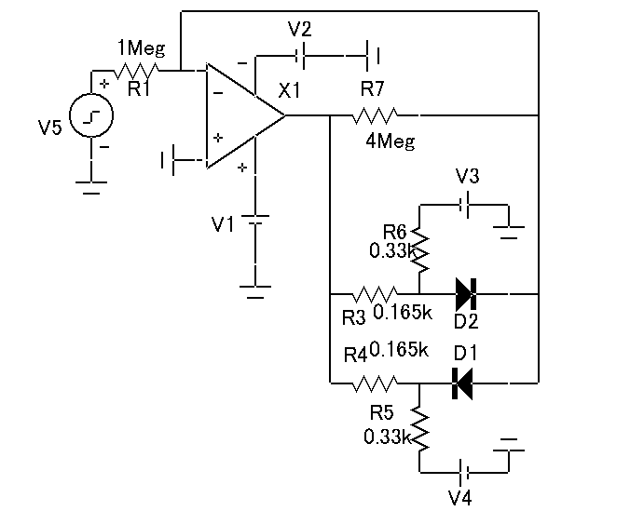

Результат моделирования:

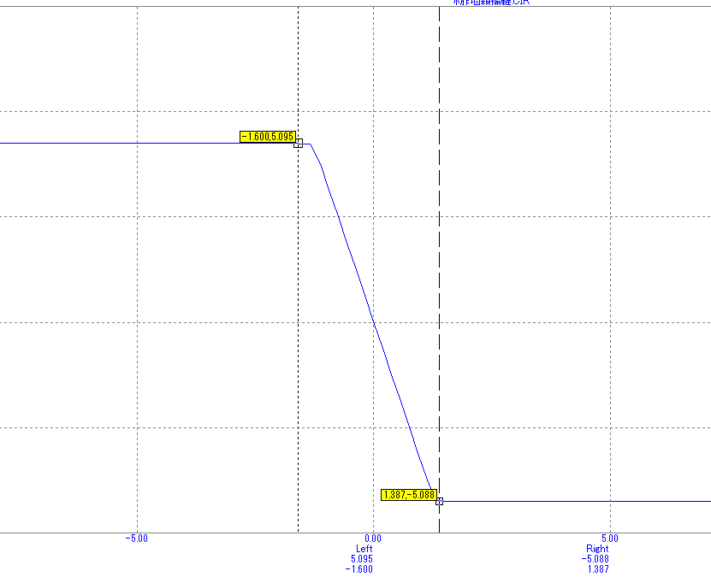

По формуле $δ_{i}\left(x,y\right)=\frac{\left|R\left(x,y\right)-A(x,y)\right|}{\left|A(x,y)\right|}$ рассчитаем погрешность:

$$δ_{1}=\frac{\left|5.095-5\right|}{\left|5\right|}=0,019$$

$$δ_{2}=\frac{\left|-5.088-(-5)\right|}{\left|-5\right|}=0,0176$$

**Выводы:** В этой лабораторной работе я изучил принципы моделирования ОТН, основанных на использовании различных диодных ограничителей с включением нелинейных схем во входную цепь или в цепь обратной связи операционных усилителей. В данной работе было выполнено построение зоны нечувствительности с включением НЭ во входную цепь и построение зоны с непрецизионным ограничением со включением НЭ в цепь обратной связи (по 2 схеме).

Также я приобрел практический навыки настройки ДО и расчёта схем нелинейных операционных блоков.